基于Lotka-Volterra理论的产业集群生态网络竞合模型
姚晶晶¹，孔玉生
（江苏大学1.财经学院,江苏 镇江，212013）

摘要：产业集群生态网络的演化具有复杂性，根据不同区域和集群性质划分出的集群生态网络的竞合模式更是千变万化。本文在生态学Lotka-Volterra理论和产业集群生态位整合的Logistic模型基础上建立了产业集群生态网络竞合模型。结合产业集群的竞合特征，通过调节竞合系数来讨论企业间的竞合模式，并针对企业不同生态位的表现提出“生态位确立——生态位拓展——生态位巩固——生态位整合——生态位分离”的产业集群生态网络应对战略。最后对产业集群生态网络在竞争和合作的过程中提出注意点，使得生态网络生态位保持稳定。
关键词：Lotka-Volterra；竞合模式；产业集群生态网络
中图分类号: F270 文献标识码: A
The Ecological Industrial Cluster Network Coopetition Model Based on Lotka-Volterra Theory
Yao Jingjing¹，Kong Yusheng¹
(1. School of Economy and Finance, Jiangsu University, Zhenjiang 212013,China)

Abstract: The evolution of ecological industrial cluster network is complicated, the ecological industrial cluster network's coopetition pattern has different changes according to different region and different cluster property. This paper established the coopetition model based on the evolution process in ecology Lotka-Volterra species competition model and the industry cluster niche integration model based on the Logistic. With the industrial clusters of coopetition pattern and adjusting the coopetition coefficient, then according to the performance of a different ecological enterprise "niche establishment -- niche expansion -- niche consolidation -- niche integration -- niche separation" of the eco industrial clusters network strategy.Finally, the paper put forward the countermeasure about the ecological network of industrial cluster in the process of competition and cooperation, balanced state of the ecological network.
Keywords: Lotka-Volterra；coopetition pattern; ecological industrial cluster network
一、引言
随着经济全球化、一体化进程的推进和科技的迅猛发展，产业集群生态网络这个复杂系统也在发生着翻天覆地的变化。生态网络最早是用来研究种群之间的复杂关系，之后被国内外学者广泛应用到经济领域中用来比拟企业网络。在产业集群生态网络中企业之间的关系既微妙又复杂, 每个企业因自身的异质性，企业间的经营活动可能是多样式的合作，也有可能是激烈的竞争，还可能是竞争合作并存的关系。所以，竞合现象在产业集群生态网络的出现是必然趋势。早在1996年，在《竞合战略》一书中，就已经明确对竞合这个概念作出了规定和解释。所谓竞合，就是竞争中存在合作，合作中又带有竞争，企业与企业之间为追求共同利益而产生的一种复杂的战略模式。
企业间出于经济和战略等方面的原因引起的组织间的竞合会经常出现，在集群网络中，他们会同时占据相同资源，为相同的客户群进行服务，这时候他们就会选择竞争，当出现资源浪费、成本消耗过高，导致企业双方竞争过度的现象出现时，企业双方会在整个集群生态网络中寻找合适的合作对象进行合作，以求降低自身的损耗值，达到利润最大化和长远发展。
合作的目的是为了优质资源共享,风险共同摊派,防止出现产业集群中某企业"一股独大"的现象。当然,密切的合作或者恶劣的竞争都会导致生态网络的最终瘫痪,所以要让集群生态网络健康发展,企业之间选择竞合战略某求生存是不二的选择。
企业之间的融合和吞并促成了产业集群翻天覆地的变化，而生态网络下企业间的竞争和合作模式吸引了越来越多的学者进行研究和探索。李玉琼(2011) ^{[1]}运用生态位理论和企业生态系统的理论知识，通过分析研究竞争——合作——竞争的平衡模式，建立起一套完整的企业生态系统竞争共生的战略模型, 为企业在竞争中取得绝对优势提供了新的理论基础。张卫国(2012) ^{[2]}运用生态系统理论及企业生态位理论解释了企业间竞合关系及影响竞合战略不稳定性的因素，在生态系统的基础上建立了企业间的竞合战略模型,并且归纳了竞合战略的特性。程玉桂(2013) ^{[3]} 结合了四个影响企业生态位重要变量：时间、空间、资源和能力，对农产品加工产业集群的一级和二级生态影响因子展开研究。钱燕云（2013）^{[4]}在商业生态系统中，根据企业间的演化博弈种类的不同，利用复制动态模型, 构建了对应不同演化博弈种类的模型：重叠生态位企业的竞合博弈模型和不同生态位企业的合作博弈模型。同时研究了不同类型企业的演化博弈达到均衡的全过程，提出了能够为企业制定竞合战略提供参考的应对策略和建议。陆瑶（2013）^{[5]}首次解释了产业集群品牌生态系统的内涵，依据嵌入品牌的直接作用程度不同，从微观角度将系统划分为以下四个层次：微系统、中系统、外系统、宏系统，并阐述了产业集群品牌与嵌入品牌生态系统的CAS特征与机制，同时为揭示产业集群品牌与嵌入品牌协同进化机理，系统研究了产业集群品牌生态系统的微观竞合机制。很多讨论竞合关系的模型都运用到了Lotka-Volterra原理，通过对Lotka-Volterra模型基础上的改进来更真实的描述企业间的竞争合作关系的演化过程。孙耀吾(2014) ^{[6]}探讨了不同类型高技术服务创新网络参与主体的动态竞合关系，在生态位理论中Lotka-Volterra原理基础上构建出了企业生态位演化模型群，并进行数值仿真。最终提出企业间只有采取合作共生的模式才能促使企业生态位的协同进化，反之，若采取其他模式可能会导致企业生态位的退化。外国学者Hui-Chih Hung 等(2014) ^{[7]}在使用市场份额数据和移动平均法的基础上，改进Lotka-Volterra模型，用来预测行业竞争程度。为确定零售业的管理策略和投资时机提供了理论基础。Qun Liu(2014) ^{[8]}研究了Lotka-Volterra随机竞争模型与时间依赖性延迟，通过对模型加入时滞因素进行探究仿真，结果表明延迟时间依赖性对全球网络整个系统的渐近稳定有重要影响。但目前,针对产业集群生态网络中企业间竞合模式的动态变化以及在动态变化下企业采取的生态位应对措施的研究尚不完善。本文为集群生态网络中的企业在竞合模式发生不同变化的情况下提出不同的生态位战略。

二、模型建立及数值仿真
1. 原模型
Lotka-Volterra模型最早是由著名生态学家Lotka和数学家Volterra共同提出，用来模拟生物界中种群之间的关系^{[9]}。之后，Lotka-Volterra模型被运用到社会体系和经济体系中。在产业集群系统中，也同样遵循循Logistic 规律。公式（1）介绍的就是产业集群生态位整合的Logistic模型:
（1）
其中表示产业集群企业在时刻获得的市场规模大小，即生态位；表示集群企业生态位的固有增长率；表示集群企业占据市场的最大容量，即生态位宽度；表示集群企业生态位整合的有效性；表示集群企业对有限生态位资源的整合对其本身的抑制作用。
2.模型构建
在引言部分，已经讨论到企业间竞合现象会经常出现。在整个产业集群网络复杂的大背景下，合作和竞争有时会很难区分，找到明确的划分标准也有难度。如何在产业集群生态网络中把握有利位置，占据生态位优势越来越引起国内外学者的关注。本文将竞合因子的因素加入到Lotka-Volterra模型中，通过研究竞合因子的变化带来不同形式的竞合方式发现产业集群中企业间的经济活动规律。
基于Lotka-Volterra理论的产业集群生态网络竞合模型如式（2）：
（2）
式（2）中，和分别表示企业A和企业B在生态网络中自身生态位的固有增长率；和分别表示企业A和企业B在生态网路中自身占据的市场容量；和分别表示企业A和企业B与其他企业之间的竞合程度。表示企业B对企业A的竞合系数作出的反馈,反映出企业A的竞合系数对企业B的影响；同样，表示企业A对企业B的竞合系数作出的反馈,反映出企业B的竞合系数对企业A的影响。
本文假设产业集群生态网络中只存在企业A和企业B两个企业，所以生态网络中企业间的竞合系数为，且，计算方式如式(3):
（3）
其中，表示企业i在与其他企业合作过程中所获得的超额利润，表示企业i自身运作过程中所获得的利润，表示企业i在与其他企业竞争过程中所消耗的成本，表示企业i正常运作所需要的初始成本。、、均为常数，其中为企业对整个集群生态网络利润的影响因子，为企业对整个集群生态网络成本的影响因子，为模型的修正参数。当取值越接近1，说明生态网络中企业间的合作亲密度越高，当达到1时，企业间达到完全合作关系；相反，当取值越接近-1，说明生态网络中企业间的竞争亲密度越高，企业间共享生态网络中所有的资源，企业间出现生态位完全重叠现象；当达到-1时，企业间达到完全竞争关系，企业各自占据着自身的资源维、时间维、空间维等各维度，不存在任何生态位重叠现象，企业间维持生态位分离状态；当达到0时，说明企业间同时存在合作关系和竞争关系,并且竞争和合作处于平衡状态。具体企业间竞合关系表与对应的生态位关系如表1所示：
表1 不同竞合模式下的生态位动态和企业战略
 | 竞合模式 | 生态位动态 | 企业战略
[-1,,-0.6] | 竞争强势型 | 生态位分离 | 确立生态位
[-0.6,-0.2] | 竞争大于合作型 | 生态位重叠较少 | 拓展生态位
[-0.2,0.2] | 竞合对等型 | 生态位差距最小 | 巩固生态位
[0.2,0.6] | 合作大于竞争型 | 生态位重叠较多 | 整合生态位
[0.6,1] | 合作强势型 | 生态位重叠最多 | 分离生态位

三、竞合模式下企业生态位战略动态过程
为了更好的讨论企业生态位战略过程中的竞合模式达到平衡状态，
令 ，求得 (4)
令（4）式中，,则A和B企业的等值线为：
（5）
3.1竞合模式下企业生态位战略动态过程仿真
本文主要研究在产业集群生态网络中企业间竞合关系的变化对企业生态位带来的影响。所以假定式（2）中的除了竞合系数以外，其他参数既定不变，其中：，。通过MATLAB软件进行仿真模拟当企业自身的竞合系数发生变化给企业生态位宽度带来的变化。
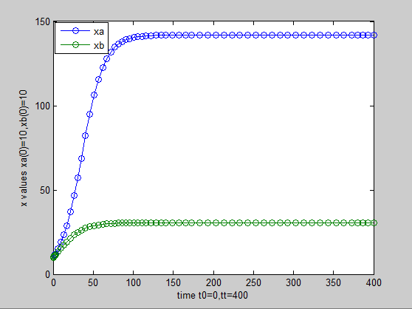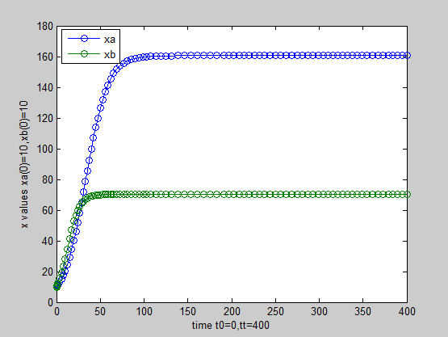

（a）（） （b）（）
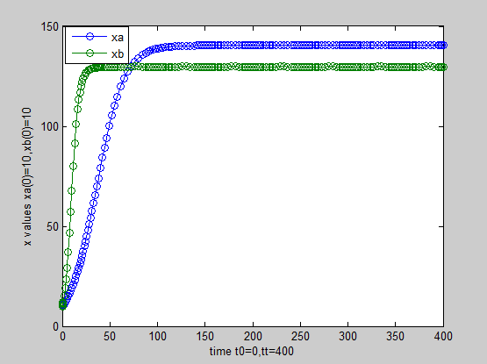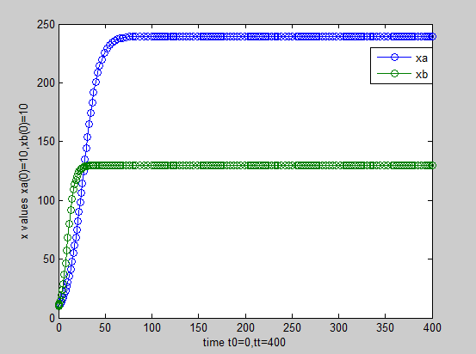

（c）（） （d）（）
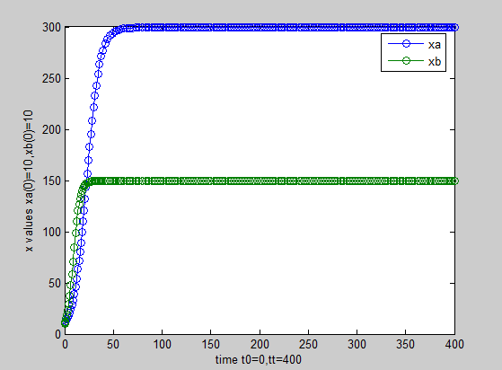
（e）（）
图1不同竞合模式下的企业生态位
3.2不同竞合模式下的生态位动态和企业战略
通过建立产业集群网络竞合模型和MATLAB仿真后, 从图1可以发现，企业A和企业B都呈现出“S”型的生态位生长曲线。在集群网络中，企业生态位的变化伴随竞合系数的变化产生相应的变化，这一变化呈现出生态位具有周期性的特征，本文将这一周期性的变化称作为竞合模式下企业生态位战略动态过程。如图2,当竞合系数对企业生态位产生不同作用时,企业的生态位会随之而产生变化,面对竞合系数的影响，企业对自身生态位采取的相应措施可描述为一个动态的变化过程：生态位确立——生态位拓展——生态位巩固——生态位整合——生态位分离这五个阶段，经历这五个阶段企业才能算真正完成自身生态位的整个蜕变过程，最终成长形成具备较为成熟生态位的企业。
生态位
分离
生态位
整合
生态位
巩固
生态位
拓展
生态位
确立
生态集群网
络下的生态
位竞合战略
图2 竞合模式下的企业生态位战略动态过程变化图
1. 生态位确立
如图1（a）可知，此时企业A和企业B之间不存在任何生态位的交集，处于完全竞争、生态位完全分离状态。面对生态位分离的现状，企业各自应当以自身为主，抢占对自身有利的人力和其他资源维和时间维，迅速确立自身的生态位。因为在企业产业集群形成初期，面对集群网络中成员数较少，市场资源较为充裕，服务群体相对集中的状况。准确的生态位定位和选择是一个企业今后快速发展的基石。从图中可以看出，当大于时，企业A确立生态位的时间就比企业B确定所需要的时间短，并逐渐达到稳定。
2.生态位拓展
如图1（b）可知，此时企业A和企业B之间存在小部分生态位的重叠，处于竞争中存在合作的状态。企业间因竞争而发生生态位重叠现象是必然的，伴随着集群生态网络中企业总数的增加，企业对资源的攫取变得更为重要，企业占据的资源维越多，在集群网络中生态位的优势越明显。为了达到扩大自身利益，降低资源使用成本，企业间促成了短期合作，在图1（b）中可以看出，企业A与企业B之间生态位重叠时间很短，在合作之后迅速分离，最终生态位趋于稳定。两个企业间的生态位差距也不是很大，说明在企业生态位拓展阶段，各企业的生态位优势不会得到显著表现。
3. 生态位巩固
如图1（c）可知，在竞合对等状态下，由于集群网络中企业间的竞合系数为0，集群网络达到最佳平衡状态，企业A和企业B生态位达到稳定局面所需时间都很短，并且生态位差距几乎可以忽略。说明集群网络中，各企业都根据自身特点选择好了相应的生态位发展模式后，逐步通过累积自身的人力、物力、财力和信息等资源来提高自身的生态位。我们常说，竞争是推动企业良性发展的原动力，而合作可以降低企业成长成本，真正做到人力、信息、物力等资源的互补共享，共同承担和降低风险，实现双赢乃至多赢的局面。这样的良性发展，使整个产业集群内部发展走上健康发展的道路上。但是，此阶段不足的是，企业生态位宽度还没达到较高值。所以在后面的生态位变化过程中，各企业应当积累自身的优势资源，做到扬长避短，使自身的生态位得到巩固。
4. 生态位整合
如图1（d）可知，企业A与企业B的生态位重叠部分有增加，当企业间的合作加强后，企业的生态位宽度增加，特别是企业A的生态位宽度增幅较大，第三阶段企业A生态位才接近150，在这个阶段迅速增加到250。此阶段，整生态网络中的企业为了生态位的稳定，需要对自身生态位进行整合，这样才能稳定整个产业集群的监控发展态势。此时，企业通过对地理位置选取的整合、技术创新的集中研发、宣传媒介的整合利用等途径来谋求更长远的发展，加强与网络中其他企业的合作。生态位的整合还分为纵向的整合和横向的整合，所谓纵向的整合是对整个产业集群网络的链条进行整合，对一条产业链的各个环节进行整合；横向的整合是对整个产业集群网络中的每个企业个体进行整合，剔除那些效益差、发展畸形的企业，将对集群网络发展有益的企业进行整合处理。
5. 生态位分离
如图1（e）可知，伴随企业间合作增加，企业间的矛盾必然也增加，这样就导致企业A与企业B之间的生态位差距扩大，生态位重叠部分维持在第四阶段，生态位宽度也有所增加，从上一阶段的240增加到了300。合作过频的必然趋势就是竞争，随着企业间生态位重叠部分越来越多，占用着相同的资源越来越多，为了夺取自身的生态位资源，企业之间的竞争越来越激烈，便会产生生态位分离的状况。面对合作过频的解决战略决策就是——生态位分离，重新定位企业自身的生态位。对于生态位分离通常分为“泛化”和“特化”两种不同方式。所谓泛化，即指将自身企业的产品和服务覆盖面扩散到整个集群网络中，吞并别的同类企业；所谓特化，即指将自身企业的产品和服务精化，做到在整个集群网络中处于无可替代的地位。伴随着生态位的分离，集群生态网络又重新进入到第一阶段。所以，竞合模式下企业生态位战略动态过程是具有周期性的。

四、小结
本文在生态学Lotka-Volterra理论和产业集群生态位整合的Logistic模型基础上建立了产业集群生态网络竞合模型，并列出竞合系数的计算公式，通过竞合系数的变化发现产业集群生态网络具有周期性特征，并且在整个周期的不同阶段，表现出不同的企业生态位变化，针对这些变化提出相应的生态位应对战略，从而形成了完整体系的产业产业集群生态网络应对战略。实质上，合作是另外一种变相的竞争模式，企业如何在集群网络中得以生存，如何利用好竞合这把双刃剑，真正做到扬长避短，在生态位中立于不败之位，就需要把握合作与竞争“度”的问题。另外，提高自身企业的生态位也离不开整个集群生态网络健康发展的大环境，只有结合内部自身因素和外部环境因素，才能从容应对生态位变化带来的挑战，使生态位最终趋于稳定。

参考文献：
[1] 李玉琼, 朱桂龙.企业生态系统竞争共生战略模型[J].系统工程，2011(6):71-77.
[2] 张卫国,青雪梅. 竞合战略趋势、稳定性机理与中国企业选择[J].改革.2012(7):34-45.
[3] 程玉桂. 农产品加工产业集群内企业竞合关系分析——基于生态位理论[J].江西社会科，2013(6):229-232.
[4] 钱燕云,刘思思. 商业生态系统企业演化博弈分析——基于生态位理论[J].上海理工大学学报,2013(6):614-61.
[5] 陆瑶,徐利新.个体嵌入品牌与产业集群品牌协同演化研究[J].科技进步与策,2013(4):72-77.
[6] 孙耀吾,韩冰,黄万艮.高技术服务创新网络生态位重叠企业竞合关系建模与仿真[J].科技进步与对策,2014(7):59-63.
[7]Hui-Chih Hung,Yun-San Tsai, Muh-Cherng Wu. A modified Lotka-Volterra model for competition forecasting in Taiwan's retail industry.[J].Computers&Industrial Engineering,2014(9):70-79.
[8] Qun Liu. The effects of time-dependent delays on global stability of stochastic Lotka–Volterra competitive model[J]. Physica A,2015(2):108-115.
[9] Robert D Holt,John Pickering.Infectious disease and species coexistence: a model of Lotka-Volterra form.[J].American Naturalist,1985,126(2):196-211.

作者简介: 姚晶晶(1989-),女,江苏泰州人,博士研究生,研究方向: 经济系统分析与创新管理;
孔玉生（1962-）男，江苏南京人，院长，教授、博士生导师，研究方向: 经济系统分析与创新管理。

基金项目: 国家自然科学基金资助项目“生物医药产业集群生态位分离网络生成及其演化研究”（编号：71371087）；江苏省普通高校研究生科研创新计划项目“投资者情绪传导机制对投资决策影响的研究”(KYZZ_0294)。

